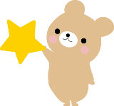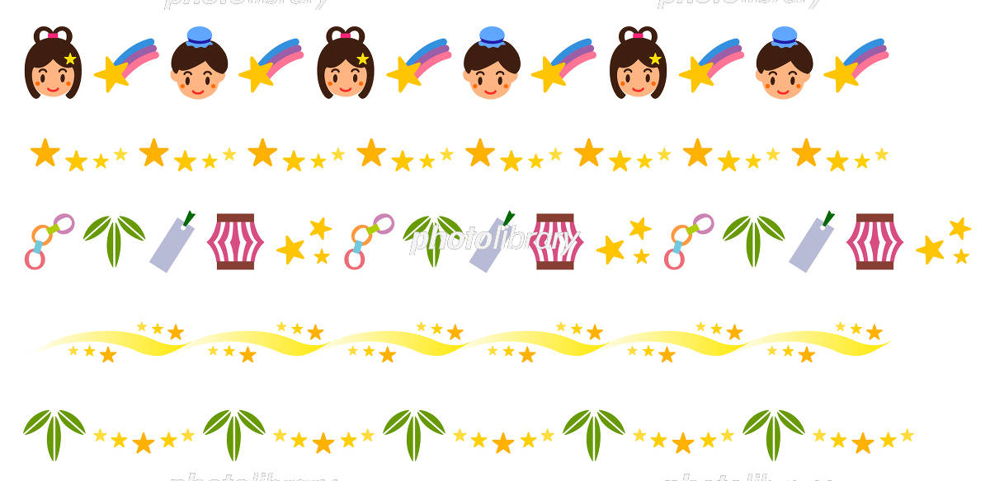

**るんびに―保育園**

**ほけんだより　～ラポール～　７月号**



6月半ばごろから日中は気温が高めの日が続いています。本格的な夏の到来に備え、今のうちに十分な睡眠と栄養、規則正しい生活で夏の暑さに負けない体づくりをしておきましょう。

水遊びやプールが始まり、子どもたちは元気そうに見えていても体は疲れています。お家ではゆっくりと過ごし、夜は早めに寝て、しっかり疲れが取れるようご配慮をお願いします。

**プライベートゾーンってどこだろう？**

**夏に多い**

**感　染　症**

ウイルス感染によって起こる病気で、感染力

が強いのが特徴です。疑わしい症状がある場合

には早めに受診をしましょう。

水遊びやプールの楽しい季節がやってきます。着替える機会も多くなり、自分の体だけでなく、お友達の体を見る機会も多くなります。幼児期からの性に関する教育は、なかなか難しいものですが、子どもたちが自分らしく生き、人間関係を楽しみ、幸せに生きていくための土台となる学習です。子どもたちの理解度に合わせて、薄着になるこの季節に、少しずつおうちでもお話してみてくださいね。

気をつけて！

咽頭結膜熱（プール熱）

急な高熱とのどの痛みとともに

だるさがあります。熱は３～4日

続きます。目やにや目の充血、

首のリンパ節のはれもみられます。

《注意点》

●感染力が強いため、家族みんなでこまめ

に手を洗い、タオルなどを共用するのは

やめましょう。

●主な症状がなくなってから、２日を経過

するまでは登園することはできません。

ヘルパンギーナ

突然の高熱（38～40℃）とのどの痛み、口の中、のどに水ほうができます。

高熱が数日続くことが多いです。

《注意点》

●のどの痛みや熱がある間は安静にし、食事はのどごしがよいものにしましょう。

●熱が下がり、口の中の痛みがなく、全身状態がよければ登園が可能です。

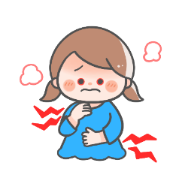

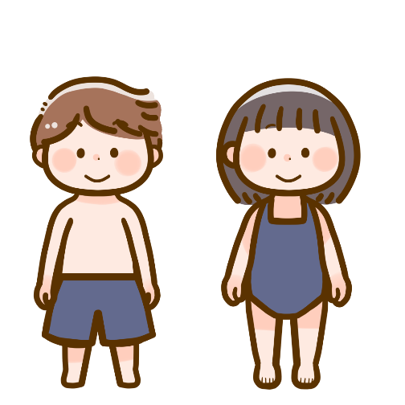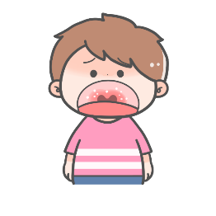

プライベートゾーンは、水着や下着で隠れるところ＋口です

口（くち）

胸（おっぱい）

肛門（おしり）

性器（おまた、

おちんちん）

男の子の胸は隠れていないことが多いですが、胸も性別を問わずプライベートゾーンです。

手足口病

口の中や手のひら、足の裏、おしり

などに小さな水ほうができ、発熱

することもあります。口の中が痛み、

水分や食事がとりにくくなります。

《注意点》

●口の中が痛むときは、のどごしのよいものを食べさせてあげましょう。

●全身状態がよく、普段の食事がとれるようになれば登園可能です。

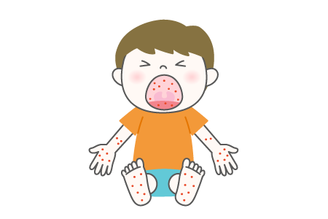

**守ってほしい お約束**

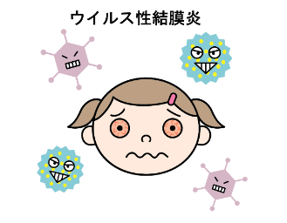

① 自分のプライベートゾーンを、ほかの人に見せたり触らせたりしてはいけません。裸でお部屋の中をウロウロするのもやめましょう。

② ほかの人（友達、先生、家族）のプライベートゾーンを勝手に見たり触ったりしてはいけません。お友達の着替えやトイレを覗くことも、よくないことです。

③ 見られたり触られたりして、少しでも嫌な気持ちになったら「いやだ」と言いま

しょう。

流行性角結膜炎（はやり目）

目がはれ、充血し、ふだんより

も多く目やにや涙が出ます。

《注意点》

●感染力が強いため、タオルなどの共用

をしないようにしましょう。

●症状がなくなり、医師から感染の恐れが

ないと認められるまで登園できません。

**おうちの方へおねがい**

●子どもたちのプライベートゾーンは、子どもたち自身の大切な場所です。ご家族で

あっても、触る必要があるときは「触ってもいい？」と声をかけてあげてください。

●SNS等、不特定多数が見ることのできる場所に、子どもたちのプライベートゾーンが

写った写真や動画を載せないようにお願いいたします。